月 | 火 | 水 | 木 | 金 | 土 | 日
 | 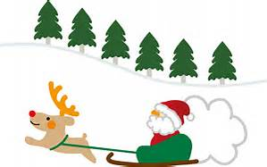 |  |  |  |  | 1  午前中休館  親子着付け教室  （９時半～11時半）
2 | 3 | 4  レクリエーション  吹き矢教室  （１０時～１２時）  子ども和太鼓教室  （１8時～19時） | 5  午前中休館  パソコン教室  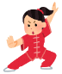  （１0時～11時半）健康気功教室  （10時～11時半） | 6  野菜販売 | 7  午前中休館  ボッチャ教室  （１３時半～３時半） | 8（クリーン大作戦）  午前中休館
9  午前中休館  ボクササイズ※  （10時半～11時半） | 10 | 11  午前中休館  しの笛教室  （18 時～19 時） | 12  午前中休館  健康気功教室  （10時～11時半） | 13  野菜販売 | 14  つながりカフェ  （13時半～15時半） | 15  脳トレ健康体操  （10時半～11時半）
16 | 17 | 18  レクリエーション  吹き矢教室  （１０時～１２時）  子ども和太鼓教室  （１8時～19時） | 19  午前中休館  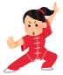  健康気功教室  （10時～11時半） | 20  野菜販売 | 21  午前中休館  そば屋「日高」  （開店１２時～） | 22  午前中休館  17：00閉館
23  ボクササイズ※  （10時半～11時半） | 24  午前中休館  健康気功教室  （13時～14時半） | 25  午前中休館  しの笛教室  （18 時～19 時） | 26  休館 | 27  休館 | 28  休館  年末年始休暇（12/26～1/5まで） 1/6開館 | 29  休館  1/5
※要予約（詳細はお問い合わせ下さい。） 問合せ連絡先： 0798－20－５６０８（ぽっかぽかひろば）ＦＡＸ共用

